**1.宝塔.py:**

#! python

floors = int(input("请输入宝塔层数:"))

print('\n\n##--正立宝塔--##\n')

for i in range(1,floors*2,2):

    space = floors-i//2-1       #计算空格数

    print(' '*space,'*'*i)

print('\n\n##--倒立宝塔--##\n')

for j in range(floors*2-1,0,-2):

    space = floors - j//2-1     #计算空格数

    print(' '*space,'*'*j)

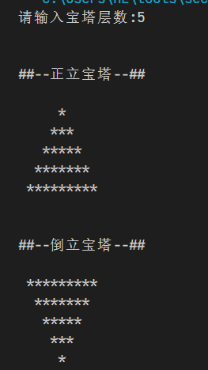

**2.乘法表.py:**

#! python

for i in range(1,9+1):

    for j in range(1,i+1):

            print(j,'*',i,'=',str(i*j).rjust(2),end='  ')

    print('\n')

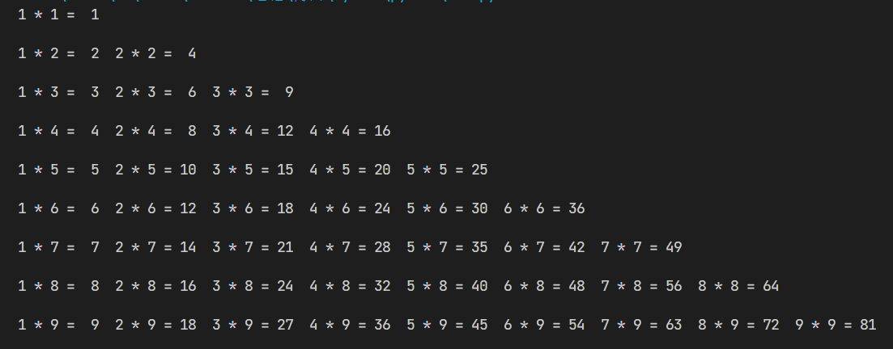

**3.从巨大的手机号字典中的第1000000行起，读取10行手机号(seek())**

#! python

f = open("./手机号密码字典.txt","r")

f.seek(12003988,0)

for i in f.readlines(100):

    print(i.rstrip())

f.close()

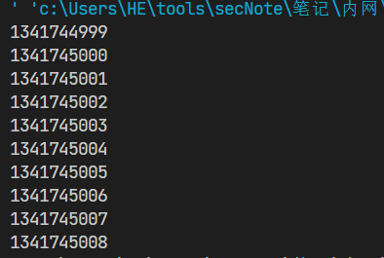

**4.用python:**

(1.创建一个目录

#! python

import os

#创建文件夹txtfiles

dirPath = "./txtfiles"

if not os.path.exists(dirPath):

    os.makedirs(dirPath)

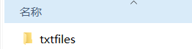

(2.往目录里面创建1.txt到30.txt为文件名的文件(文件内容为:这个第n个文件的内容。备注:n为编号)

#在目录中创建1.txt-30.txt并写入内容

for i in range(1,30+1):

    f = open('./txtfiles/'+str(i)+'.txt','w')

    f.write('这是第'+str(i)+'个文件的内容')

    f.close()

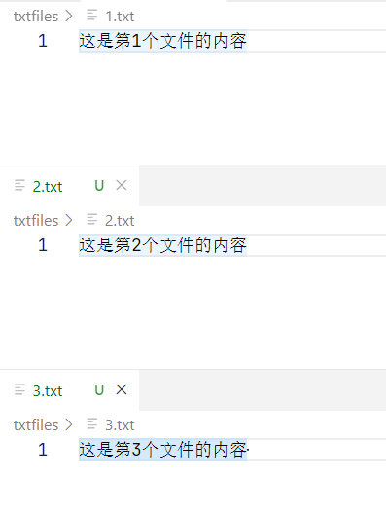

(3.枚举出该文件夹内的文件名

#枚举文件名

fNum = []

for fName in os.listdir(dirPath):

    print(fName)

    #将文件名存入列表方便(5.排序输出

    fNum.append(int(fName.split('.')[0]))

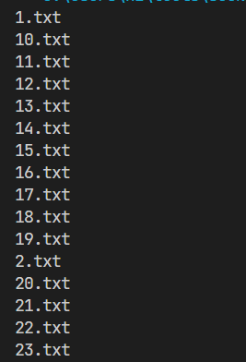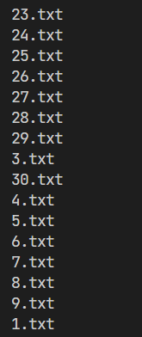

(4.依次显示每个文件名和文件内容

#依次显示文件名和内容

fNum = sorted(fNum)

for j in fNum:

    f = open(dirPath+'/'+ str(j)+'.txt')

    print(str(j)+'.txt\n'+f.read())

    f.close

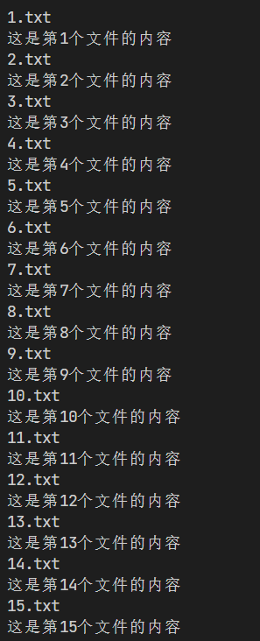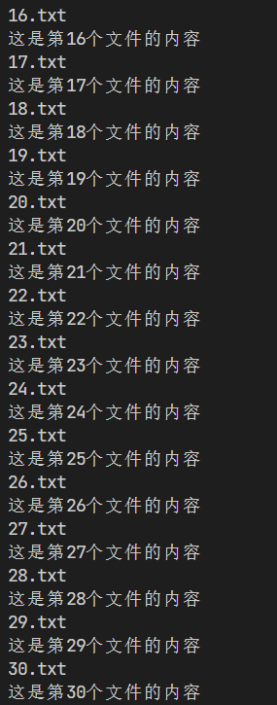

**5.附加题，尽量做:自己编写一个中文文件,保存为GB2312编码格式，用python代码:**

**文件:**

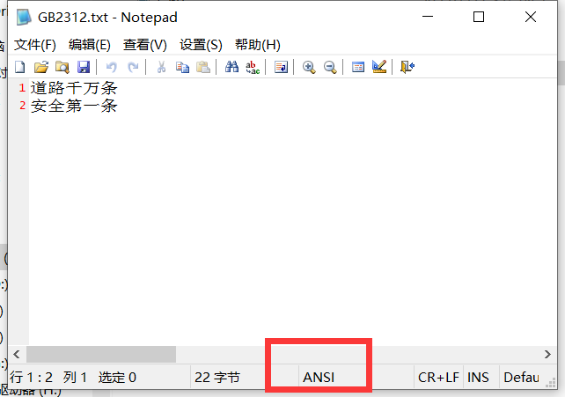

(1.正常显示出来

# 读取GB2312编码的文档

f = open('GB2312.txt','r')

print(f.read())

f.close()

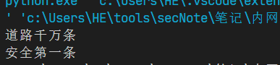

(2.显示其2进制内容

#显示该文档的二进制内容

fr = open('GB2312.txt','rb')

tmp = str(fr.read()).replace("b'",'').replace("'",'').replace('\\r\\n','').replace('\\x','')

tmpStr = re.findall(r'.{2}',tmp)

for i in tmpStr:

    print(bin(int(i,16)),end=', ')

fr.close()

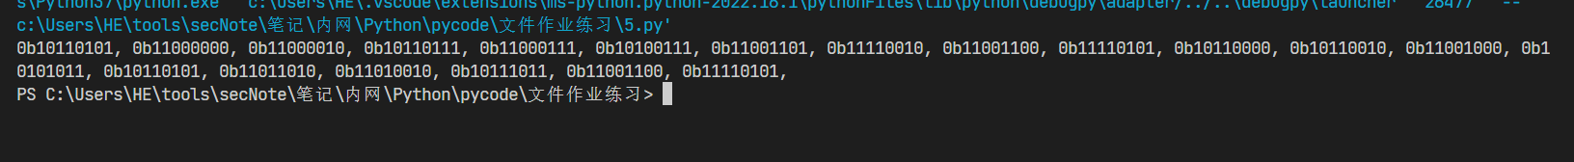

(3.转换成utf-8编码

(4.显示转换后的二进制内容

#转换成utf-8

content = open('GB2312.txt','rb').read()

content = content.decode("GB2312").encode(encoding='UTF-8')

#显示转换后的内容

tmp = str(content).replace("b'",'').replace("'",'').replace('\\r\\n','').replace('\\x','')

tmpStr = re.findall(r'.{2}',tmp)

for i in tmpStr:

    print(bin(int(i,16)),end=', ')



(5.保存成utf-8编码的形式

f = open('utf8.txt','wb')

f.write(content)

f.close

